Тест 1
Вариант 1
Выберите правильный ответ
- Назовите основные плоскости проекций.
2. Назовите виды аксонометрических проекций.
- Как располагаются координатные оси в изометрии?
А) под углом 120⁰
Б) под углами 90⁰ и 135⁰
В) под углами 127⁰, 120⁰, 113⁰
- Каковы показатели искажения для фронтальной диметрии?
А) их нет,
Б) x=1, y=1, z=0,5
В) x=z=1, y=0,5
- Как называется плоскость проекции V?
А) горизонтальная,
Б) фронтальная,
В) профильная
- На какой плоскости изображают вид сверху?
А) горизонтальной,
Б) фронтальной,
В) профильной
- По чертежу детали построить 3 вида и её наглядные изображения в изометрии в М 1:1
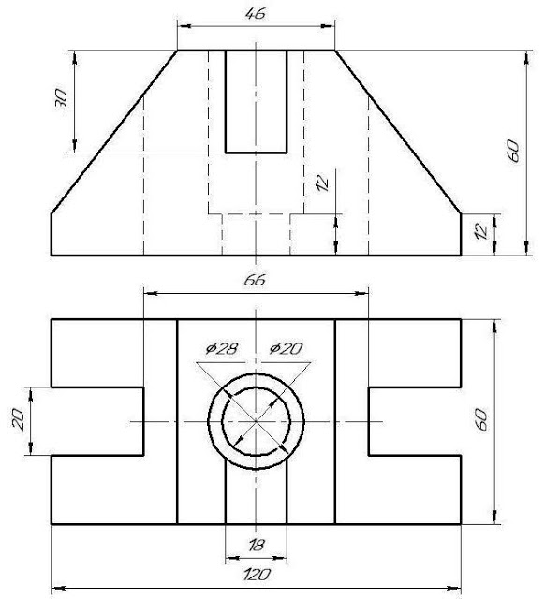
Тест 1
Вариант 2
- Назовите основные плоскости проекций.
- Назовите виды диметрических проекций.
- Как располагаются координатные оси в фронтальной диметрии?
А) под углом 120⁰
Б) под углами 90⁰ и 135⁰
В) под углами 127⁰, 120⁰, 113⁰
- Каковы показатели искажения в изометрии?
А) их нет,
Б) x=1, y=1, z=0,5
В) x=z=1, y=0,5
- Как называется плоскость проекции Z?
А) горизонтальная,
Б) фронтальная,
В) профильная
- На какой плоскости изображают вид слева?
А) горизонтальной,
Б) фронтальной,
В) профильной
7.По чертежу детали построить 3 вида и её наглядные изображения в изометрии в М 1:1
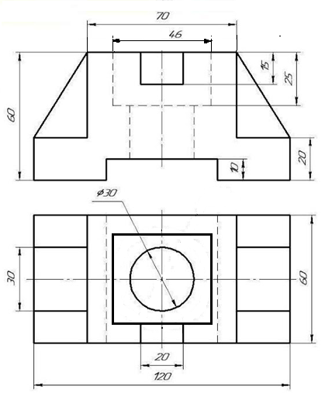

Тест 2
Вариант 1
Выберите правильный ответ:
- Для чего предназначена сплошная толстая основная линия?
А) – для выполнения видимого контура детали, рамки и основной надписи чертежа.
Б) – для выполнения видимого контура детали.
В) – для выполнения окружностей детали.

- Изображение предмета на чертеже, выполненного в масштабе 1:2 относительно самого предмета будет…
А) – больше.
Б) – меньше.
В) – больше или меньше в зависимости от формата.

- Размеры на чертежах проставляют…
А) – в см.
Б) – в дм.
В) – в мм.

- Сопряжением называется:
А) – переход одной кривой линии в другую.
Б) – закругление углов детали.
В) – плавный переход одной линии в другую.

- Проецирование – это:
А) – процесс получения изображения предмета на плоскости проекций.
Б) – процесс построения чертежа на формате.
В) – процесс получения изображения на экране.

6. На пересечении каких линий должен лежать центр окружности
А) штрихпунктирной,
Б) сплошной тонкой,
В) штриховой тонкой

7. Проецирование-это
А) процесс получения предмета на плоскости,
Б) изображения предмета на плоскости,
В) выделение частей предмета на плоскости.

8. Проекции каких геометрических тел изображены на рисунке 1. Назовите их 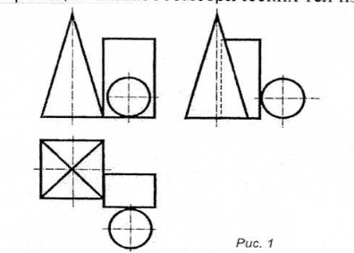

Тест 2
Вариант 2
Выберите правильный ответ
- Чертеж – это:
А) - документ, содержащий изображение детали и другие данные для ее изготовления;
Б) – графическое изображение, выполненное по определенным правилам при помощи чертежных инструментов.
В) – наглядное изображение, выполненное по правилам аксонометрических проекций от руки, на глаз.

- Основная надпись должна быть расположена:
А) – в левом нижнем углу формата.
Б) – в правом нижнем углу формата.
В) – зависимости от положения формата.
3. Масштаб – это:
А) – расстояние между точками на плоскости.
Б) – отношение линейных размеров детали к действительным.
В) – пропорциональное отношение километров к сантиметрам на карте.

- Для выполнения сопряжения необходимо найти:
А) – радиус, центр и точки сопряжения.
Б) – центр и точки сопряжения.
В) – деталь, в которой есть закругления.

- Изображение объекта, полученное при проецировании его на плоскость проекций:
А) – проекция.
Б) – чертеж.
В) – главный вид детали.

6. Какой линией наносится штриховка
А) штрихпунктирной,
Б) сплошной тонкой,
В) штриховой тонкой
7. Какие виды проекций вы знаете (перечислите)
8. Проекции каких геометрических тел изображены на рисунке 1. Назовите их

Графическая работа
Вариант 1

Перечертите фронтальную проекцию детали.
Используя наглядное изображение, постройте горизонтальную проекцию.
Нанесите размеры.
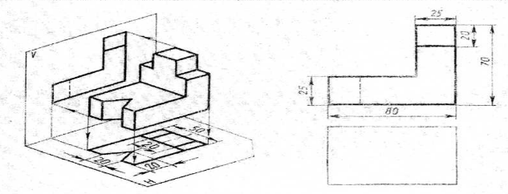

Вариант 2
